全国信用信息共享平台（山西忻州）
数据报送操作手册

- 登录说明
网络：政务外网
浏览器类型和版本：
1、浏览器类型：谷歌\火狐\360浏览器极速模式,不推荐使用IE浏览器。
2、政府应用系统地址：
信源单位数据报送系统政务外网入口地址：http://59.195.68.57/CreditGovDepSystem （仅政务外网访问）
信源单位数据报送系统互联网入口地址：http://credit.sxxz.gov.cn/CreditGovDepSystem

点击地址，如下图所示：
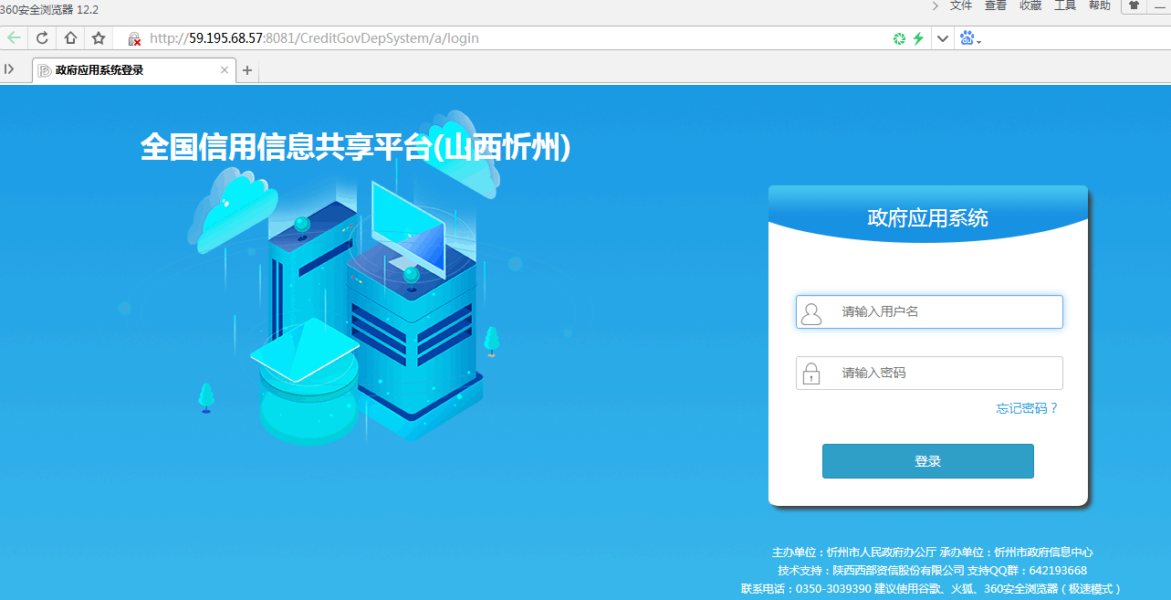
输入分配的用户名和密码，点击登录，初次登录会提示修改密码，各用户按照提示自行修改密码即可，根据有关规定，密码不得使用简易密码，如下图：
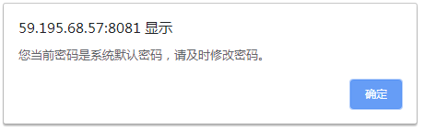
点击【确定】后，右上角三角形下拉选择修改密码：
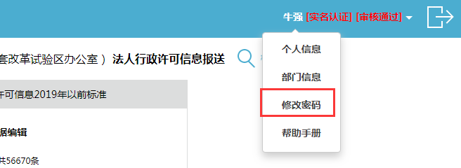
根据要求进行密码修改即可：
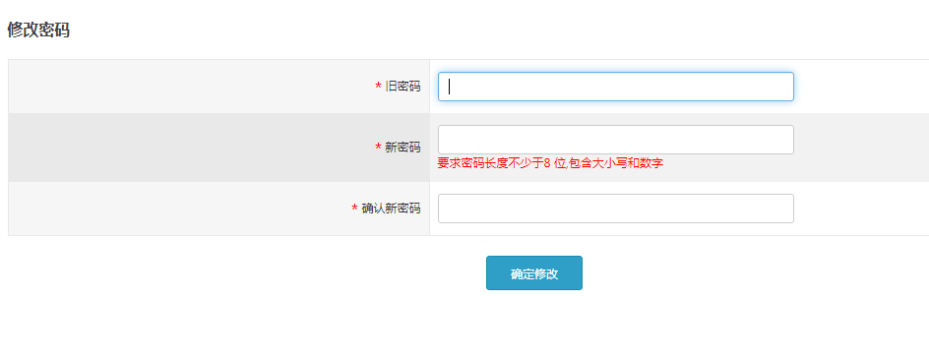

- 数据报送
进入政府应用系统后，有双公示报送、信用数据报送两种数据报送的方法，两种数据报送方法相同，下面以双公示数据报送为例子进行演示。
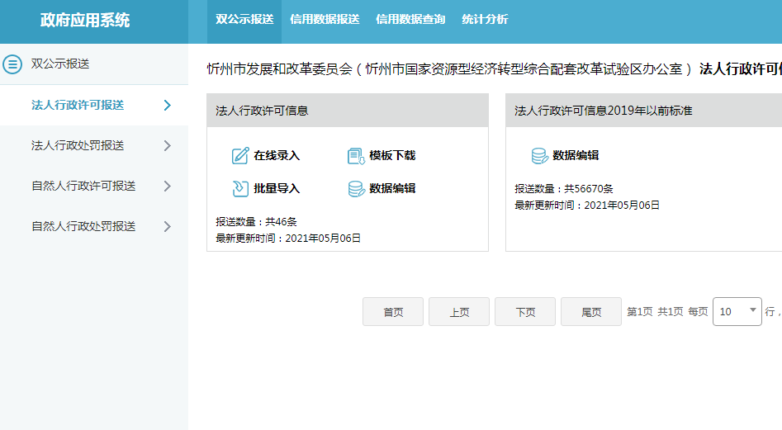
1.双公示报送
选择对应的数据类型（法人行政许可、自然人行政许可、法人行政处罚、自然人行政处罚）
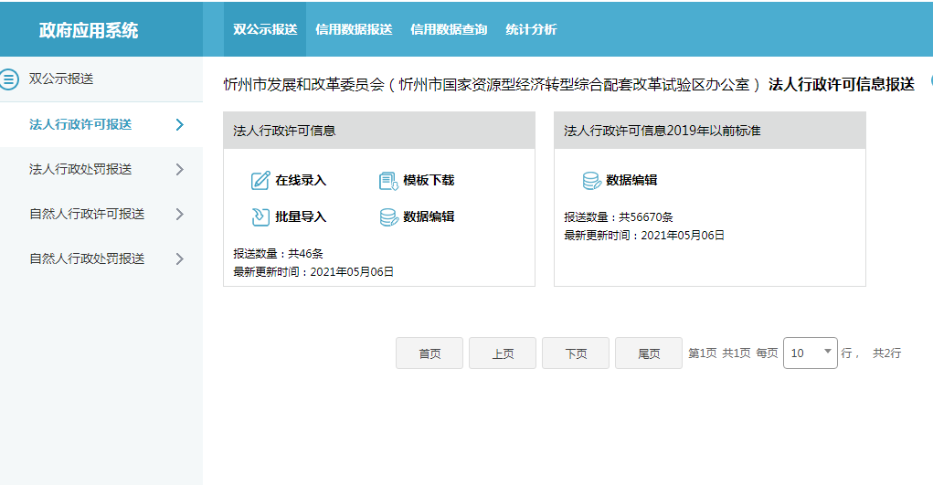
选择对应的报送方式（在线录入《数据量少的情况下使用》、模版下载《数据量大时使用》）
如果发现没有模板下载请联系平台技术人员进行开通。

1.1在线报送
按照要求填入对应信息，有 星号 表示必填项。
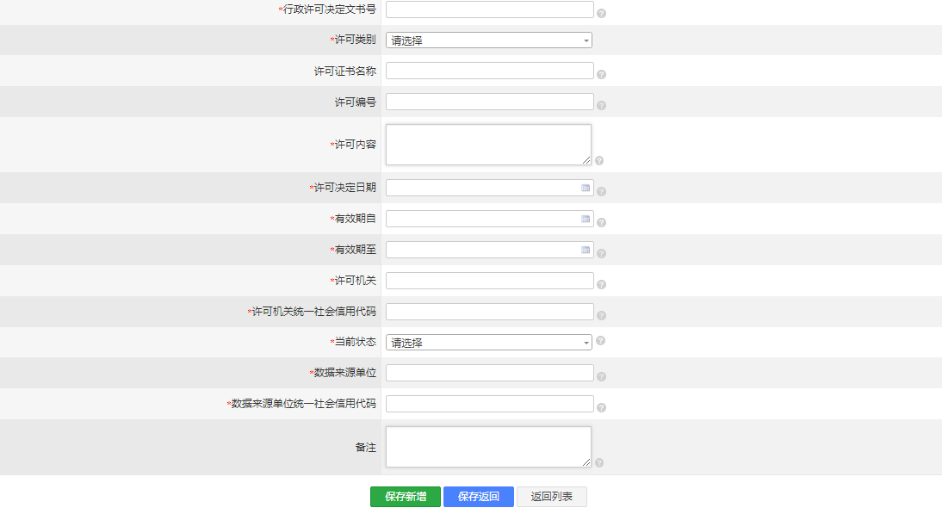
提示：如还有数据要报送，点击保存新增。如数据报送完点保存放回
1.2使用模板报送
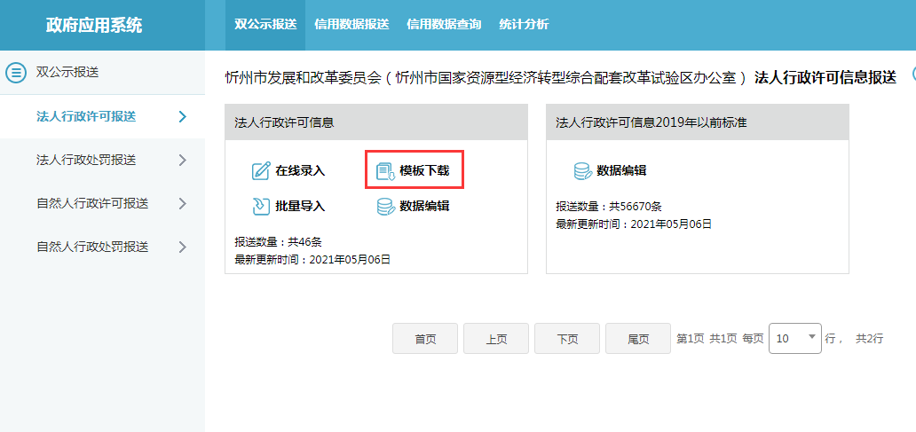
如图：点击‘模板下载’，选择模板存放路径，把模板保存到本地电脑。

2.2、打开模板，填写信息。
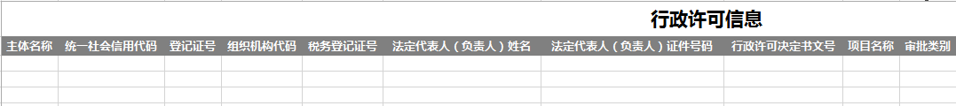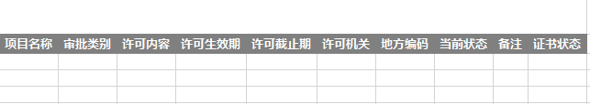
说明：
- 模板格式不能做任何的改动。
- 每格都有填写要求的提示。如：必填项等。如下图红框所示。
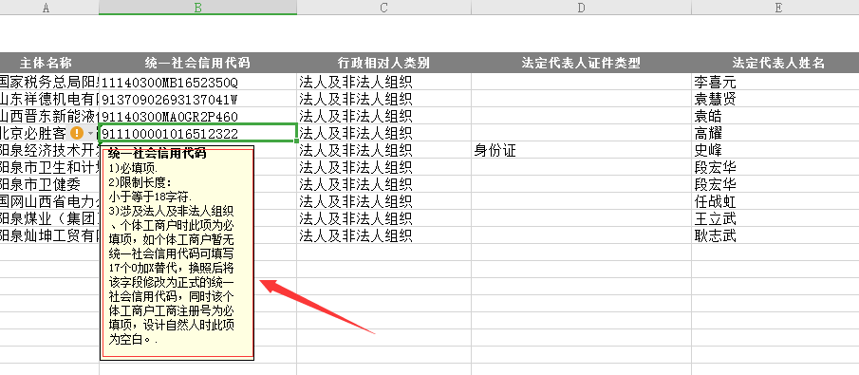
- 若有必填项未填写的，则不能导入系统。
- 日期型信息项有特殊格式，未按格式填写的，则不能填写其他信息项。
- 字典项仅能选择，若选项不足，将问题报信用平台管理部门，不得在表格中添加。
- 一次性上传记录不得超过5000条，否则，全部记录不会被导入。
2.3、在双公示管理页面点击‘批量导入’。
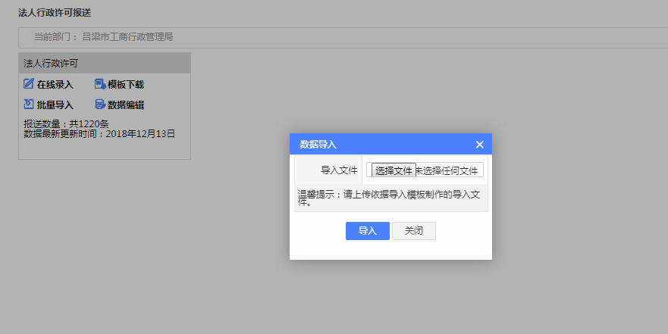
2.4、在‘数据导入’窗口，点击‘上传文件’，选择已填写的模板上传。
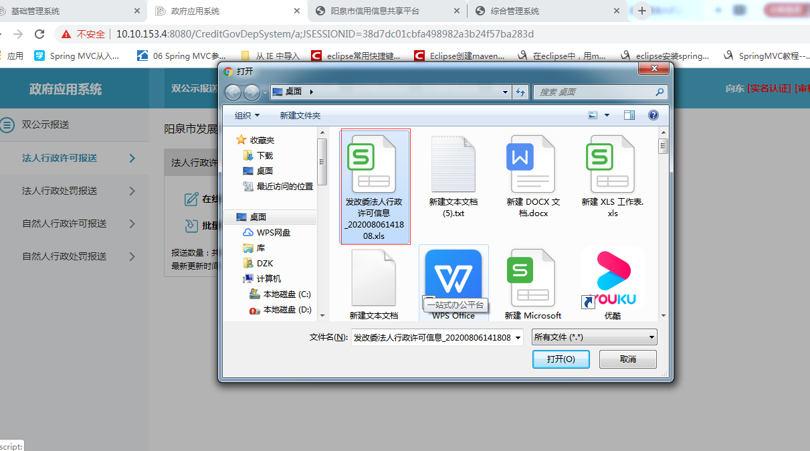
2.5、上传成功后，在‘上传文件’按钮后有模板文件名，再点击‘导入’。
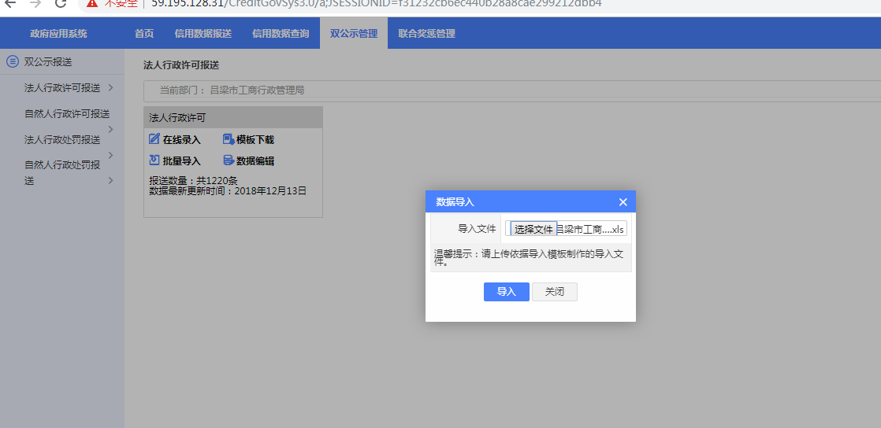导入后会有如下界面显示，新增*条，重复*条，失败*条。
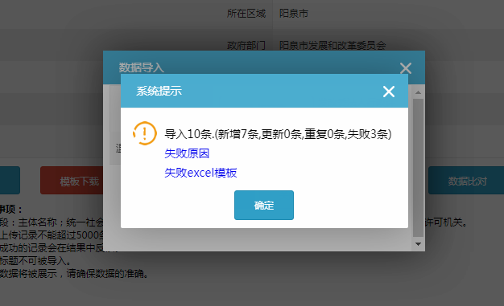
2.6、导入完成后，系统有提示导入结果。如有导入失败的，可点击‘失败原因’，定位失败行号，查看失败原因。

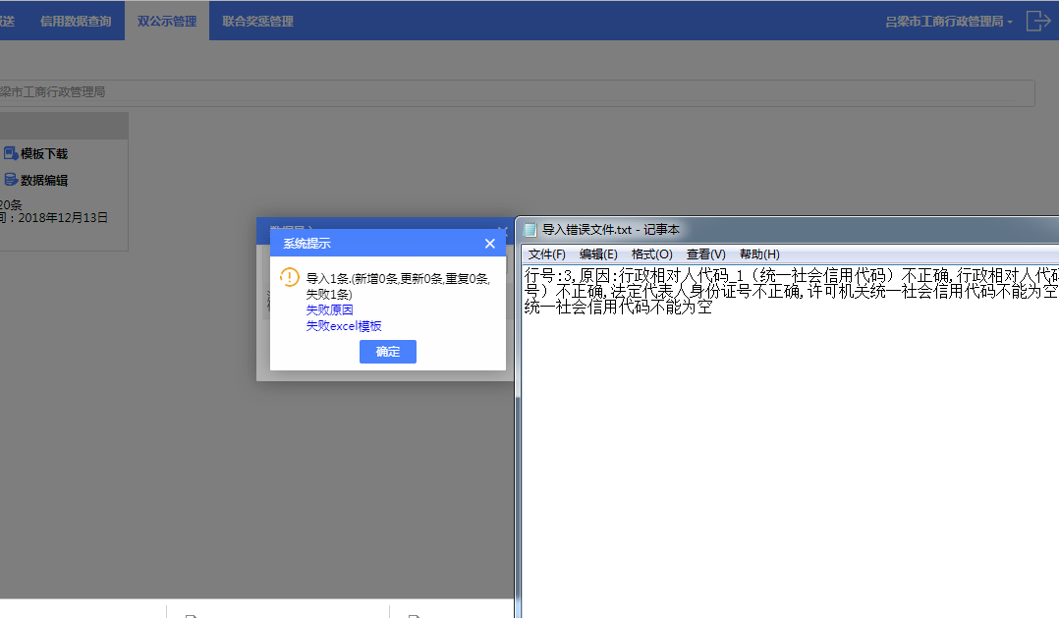
2.6.1、如图所示，有导入失败数据的可以点击失败原因，会保存TXT文件，在TXT文件中可以查看错误原因。
2.6.2、如果导入模板中有10条数据，显示新增3条，有7条失败，成功数据不需要删除，可以直接修改失败数据进行提交，重复数据系统会自动过滤。
2.6.3、 如果提示模板中报错信息行是空白，提示所有列全错误，此报错原因是该行有编辑后又全部删除了文字但没删除行，这种情况删除掉刚修改过的空白行就不会报错了。

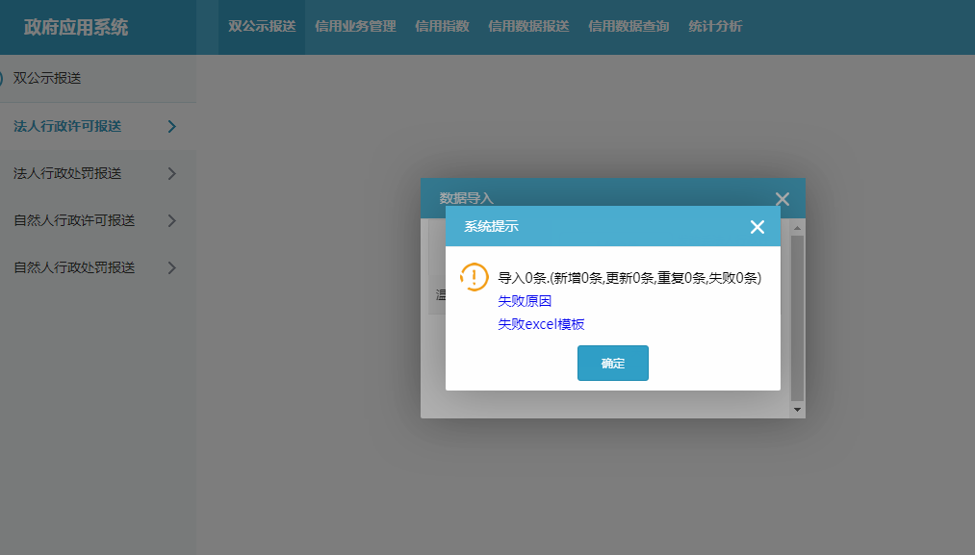
2.6.4、如果见到如图所示，导入0条，新增0条，更新0条，重复0条，失败0条的界面，说明选择的模板有误。

2.7、导入成功的，在系统中展示出来。若发现已导入的信息有错误的，可选中该行，点击‘删除’。
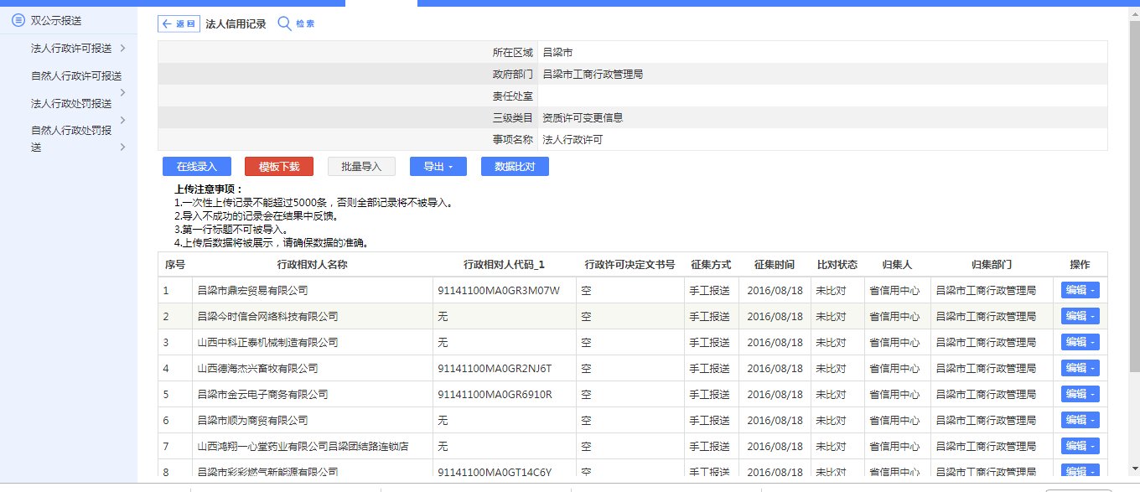
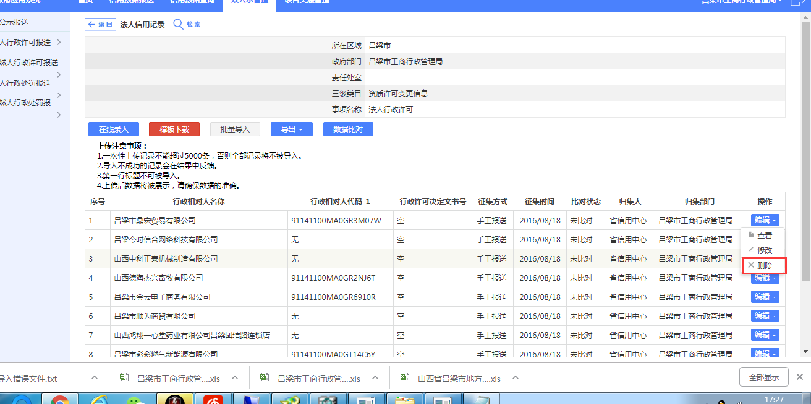
2.8、导入失败的，根据错误原因，修改填好的数据后再重新上传模板。
- 零数据报送
如果部门当月未产生任何“双公示”的数据，需要在系统中进行零数据报送的说明，报送时间为本月最后一个自然日，每月报送一次，如当月已经上报了双公示数据，则此项目无需报送。操作如下：
3.1、登录系统后，点击信用数据报送—》本月零数据报送说明，如下图：
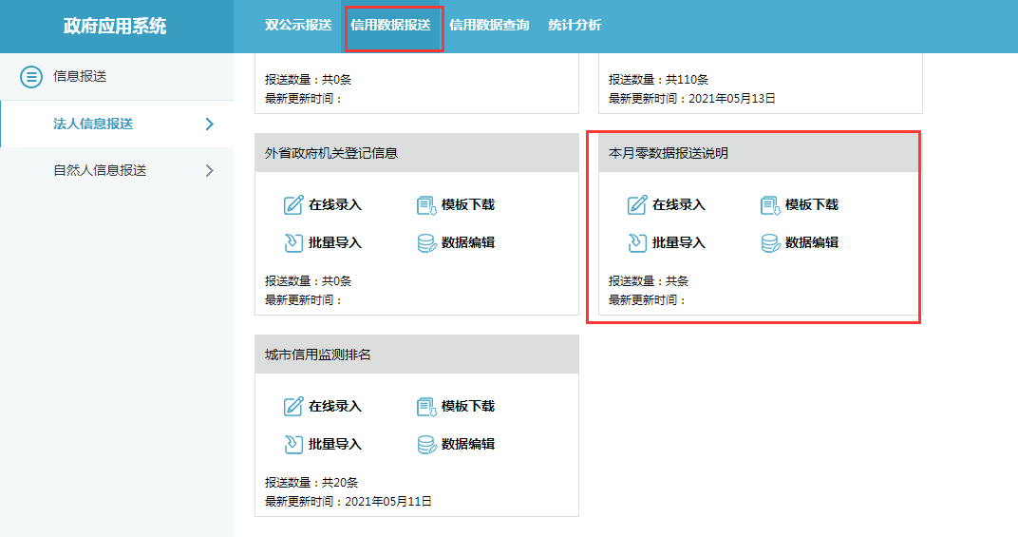
3.2、点击在线录入，如下图：
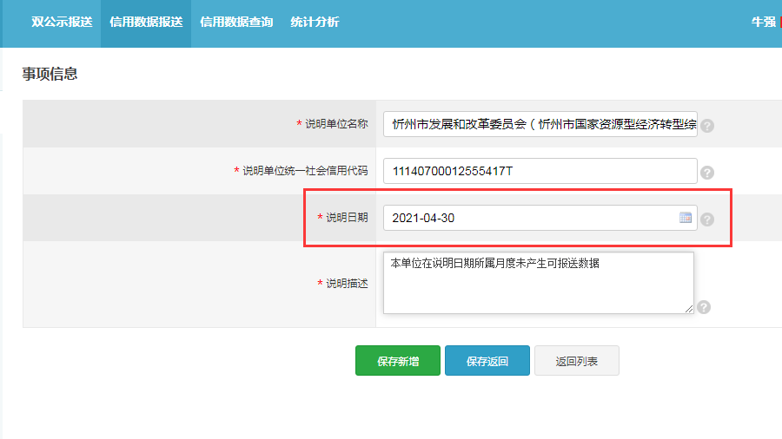
说明日期选择当前日期，点击保存返回即可。
注意：说明日期只能输入当前日期，所以必须在无数据报送月的月底前进行说明。
- 问题数据查看
新的系统加强了系统校验功能，不符合数据标准的数据不能够上报到数据中，但有些通过系统对接的数据可能会有问题，操作如下：
4.1、系统中点击各类数据的数据编辑，如下图：
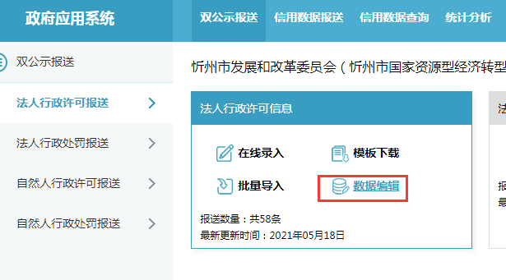
4.2、系统点击“检索”，条件质量状态选择"质量有问题",许可决定日期选要查询的时间区间，点击“查询”；
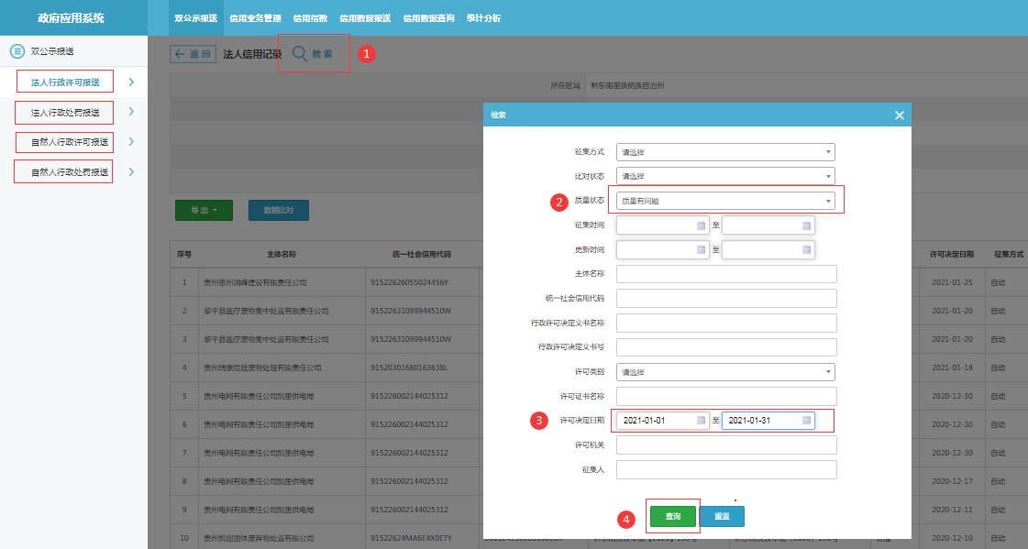
4.3、选择有问题的数据，右侧点击查看
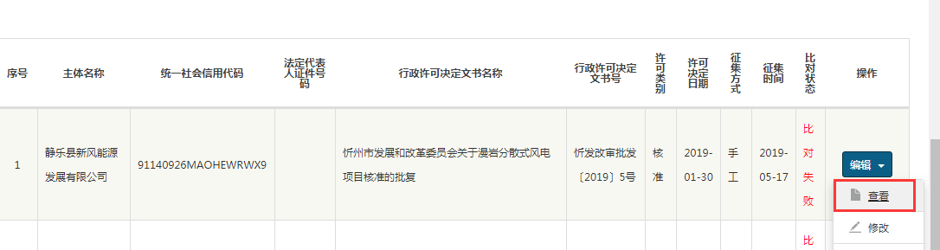
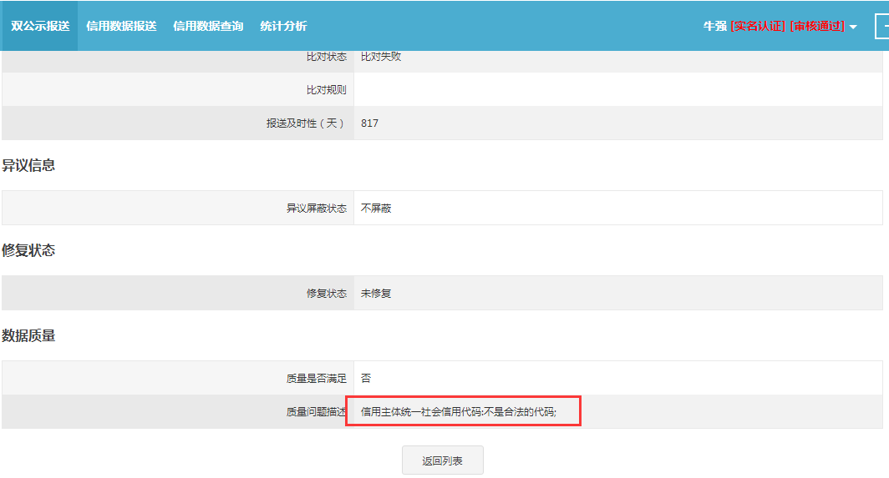
4.4、对于提示比对失败的数据，可能是由于主体库数据未能及时更新，也可能是录入时数据错误，可通过下列方法重新执行，数据报送操作界面，点击数据比对：
